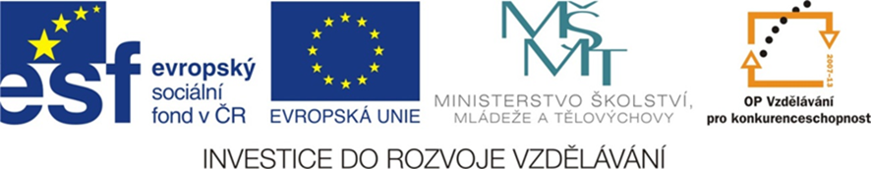
EU_42_sada 1_27_M_Geometrie, loto_Lich

Název školy | Střední škola, Základní škola a Mateřská škola, Karviná, p. o.
Autor | Mgr. Eva Lichá
Anotace | Didaktická hra prohlubuje a upevňuje znalosti geometrických tvarů. Zobrazeny jsou předměty známé z okolního prostředí.
Vzdělávací oblast | Matematika
Předmět | Matematika
Tematická oblast/téma | Matematika / Geometrie
Výsledky vzdělávání | žák by měl:  rozeznávat geometrické útvary: trojúhelník, čtverec, obdélník, kruh  poznat a určovat v prostoru geometrická tělesa
Klíčová slova | Geometrické tvary, didaktická hra
Druh učebního materiálu | Pracovní listy
Typ vzdělávání | Střední vzdělávání, 1. ročník Praktické školy jednoleté
Ověřeno | Datum: 13. 5. 2013, Třída: I. PRŠ 1
Zdroj | foto archiv autorky

LOTO – geometrické tvary

Didaktická hra – pravidla
Hra je pro 6 hráčů, případně pro 6 dvojic (6 skupin).
Hra prohlubuje a upevňuje znalosti geometrických tvarů.
Rozdáme karty s vyobrazením tvarů na předmětech okolního prostředí. Rozstříháme pojmenování tvarů a položíme tiskem dolů na podložku. Žáci postupně losují, přečtou tvar a ve své tabulce označí předmět odpovídající tvaru, pokud jej mají.
Žák s vyplněnou tabulkou vykřikne „ bingo“.
Tím pro něj hra končí – vítězstvím

KRUH |  | ČTVEREC | KRYCHLE
KVÁDR |  | OBDÉLNÍK | KUŽEL
VÁLEC |  | KOULE | TROJÚHELNÍK

 | 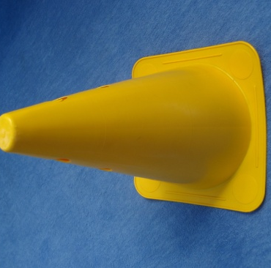 | 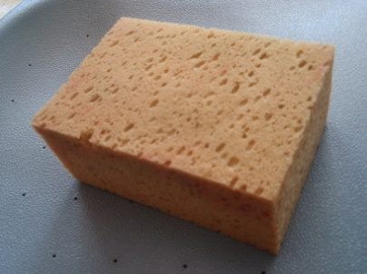
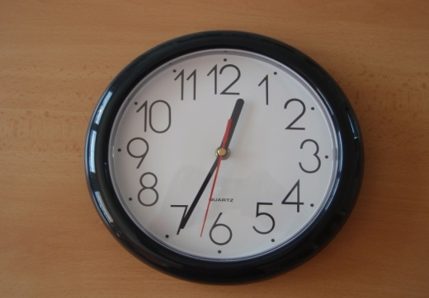

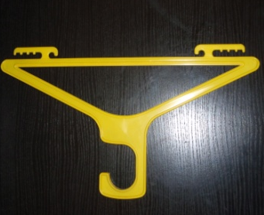
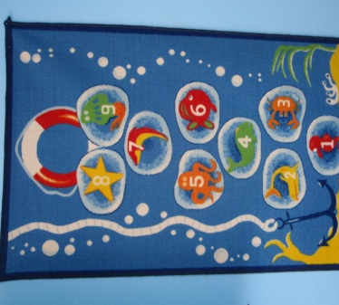 | 